报价一览表
供应商名称：公司名称 货币单位：元人民币
货物名称 | 规格 | 数量 | 单价 | 总价 | 备注
不锈钢护栏 | 1*1.5 | 100
样式：（请将产品图片放在下方格式内，样式请参照例图样式，支架需可拆装，护栏中含有可张贴logo的金属牌）
样式例图：
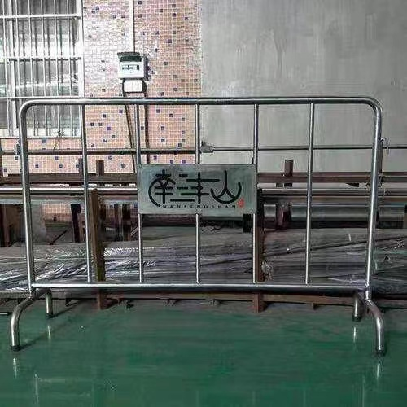

合计： 元 大写：
备注：以上报价均含运输费用、安装费用、安装配件费用以及增值税专用发票等所有费用。

